Муниципальное автономное общеобразовательное учреждение
«Лицей №159» города Новосибирска

Индивидуальный итоговый проект
на тему «Разработка компьютерной игры»

Автор: ученик 9 «Б» класса
Титов Кирилл Вячеславович

Руководитель проекта: учитель информатики
Омельченко Мария Михайловна

г. Новосибирск
2023 г.
Содержание
Введение 2
Глава 1. История и основные понятия компьютерных игр 3
1. 1. История появления первых компьютерных игр 4
1.2. Что же такое компьютерная игра 5
Глава 2. Узнать какую пользу может принести игра 6
Глава 3. Выбрать жанр и платформу игры; 7
Глава 4. Рассмотреть технологию создания компьютерной игры 8
4.1. Концептирование.......................................................................................8
4.2. Прототипирование 8
4.3. Вертикальный срез 8
4.4. Производство контента 9
4.5. Friends & Family / CBT, Soft Launch / OBT и Release 9
Глава 5. Определить инструменты для разработки игры 10
5.1. Игровой движок Unity 10
5.2. Среда разработки VisualStudio и язык программирования C# 10
5.3. Графический и анимационный редакторы 10
Глава 6. Создать игру, используя выбранные инструменты 12
Заключение 14
Примечания 15
Интернет-ресурсы и список литературы 15
Приложение 16

Введение
«Важно уметь даже из бросовых вещей извлечь новые идеи, создать что-то новое и свежее. Вот что важно. Не пытаться переделать, не возвращаться в зону комфорта, — создавать новое».
Коджи Кондо, автор музыки к Mario и Zelda^{[1]}

В современном мире профессия программиста, геймдизайнера, аниматора очень востребованы. Однако создать свою игру – весьма трудоёмкий процесс, требующий навыков и усидчивости, на который решился и я.
Актуальность: Современный человек начинает взаимодействовать с компьютером постоянно – на работе, дома и даже в самолете.
Вместе с появлением компьютеров появились и компьютерные игры, которые сразу же нашли массу поклонников. Эти игры с детских лет сопровождают подрастающее поколение, вызывая, с одной стороны, негативныеэффекты, а с другой стороны позитивные, такие как, логическое мышление и воображение человека.
Цельпроектной работы: создать свою игру.
Задачи:
- Узнать историю возникновения компьютерных игр;
- Узнать какую пользу может принести игра;
- Выбрать жанри платформу игры;
- Рассмотреть технологию создания компьютерной игры;
- Определить инструменты для разработки игры;
- Создать игру, используя выбранные инструменты.
Результат: готовая игра.

Глава 1. История и основные понятия компьютерных игр

1. 1. История появления первых компьютерных игр
Попытки создать простенькие игры на цифровых устройствах предпринимались ещё до начала Второй Мировой войны^{[2]}. В 1947 уже была запрограммирована первая электронная игра, монитором для которой служил экран военного радара — это был симулятор вражеских ракет. Однако считается, что первой компьютерной игрой стала игра "Крестики нолики", которую в одиночку сделал А.С. Дугласом в 1952 году, с минимально возможным полем 3х3 клетки. Сегодня это может показаться смешным, но в тот момент это было революционным новшеством. Крестики нолики - одна из самых популярных игр для маленьких детей.
В 1958 году в Нью-Йорке Уильям Хигинботэм порадовал пользователей новым опытным образцом. Им стала видеоигра «Теннис на двоих». Посетители его лаборатории могли поиграть в теннис на цифровом корте, управляя своими "ракетками" с помощью джойстиков.
Однако настоящий виртуальный взрыв произошел в 1962 году. Компания DEC разработала игровой контроллер и вместе с компьютером PDP-1 стала распространять как тестовую программу не имеющую прежде подобий игру SpaceWar. Это была первая компьютерная игра, ставшая по-настоящему популярной.
С этого момента игровой компьютерный мир стал продвигаться семимильными шагами. Развитие шло в четырех основных направлениях: непосредственно компьютеры, телевизионные игровые приставки, электронные игровые автоматы и карманные электронные игры.
В 1979 году американской компанией Milton Bradley была выпущена первая карманная игровая консоль, в которую было вложено сразу 12 игр. В 1980 году японская Nintendo, модернизировав игры на калькуляторе, осуществила массовый выпуск простейших монохромных консолей ссерией игр Game&Watch^{[3]}.В Советском Союзе эти консоли стали прототипом продукции фирмы «Электроника» — игр «Тайны океана» и «Ну, погоди!»^{[4]}, которыми были увлечены буквально все.
По мере развития технологий, виртуальный мир наполнялся звуком, совершенствовалась графика, добавлялось видео.

1.2. Что же такое компьютерная игра
Компьютерная игра—это компьютерная программа, которая служит для организации игровогопроцесса, связи с партнёрами по игре, или сама выступает в качестве партнёра.^{[5]}
В компьютерных играх, как правило, игровая ситуация воспроизводится на экране дисплея или обычного телевизора^{[6]}, но в то же время компьютерная игра может быть звуковой.
Видеоигры могут создаваться на основе фильмов,книг; есть и обратные случаи. С 2011 года компьютерные игры официально признаны в СШАотдельным видом искусства.
Игровой процесс или геймплей(англ.gameplay) — компонент игры, отвечающий за интерактивное взаимодействие игры и игрока. Геймплей описывает, как игрок взаимодействует с игровым миром и как игровой мир реагирует на действия игрока.^{[7]}

Глава 2. Узнать какую пользу может принести игра
В играх новые знания усваиваются гораздо легче, поэтому игры – это прекрасный способ сделать процесс обучения увлекательным и более эффективным.
В отличии от настольных развивающих игр, компьютерные игры привлекают внимание детей своей анимацией, яркими образами, цепочкой последовательных действий и задач, предлагаемых для решения.
Динамика игры способствует тренировке внимания, формирует способность целеобразования, способствует самостоятельному поиску решений^{[8]}.
Жанр игры | Положительная сторона | Отрицательная сторона
Аркады | Тренировка памяти | Отрицательное влияние на зрение при долгой игре
Гонки | Обучение правилам вождения | Привыкание к виртуальным авариям
Логические | Развитие логического мышления | Отрицательно влияние на зрение при долгой игре
Стрелялки | Развитие моторики рук, развитие быстроты реакции | Жестокость
Квесты | Развитие логического мышления, умение решать нестандартные задачи | Пагубное влияние на психику в жестоких играх; (Зависимость)
Стратегии | Развитие самоутверждения и самооценки, так как приходится принимать быстрые и важные для игры решения | Потеря времени; Отрицательное влияние на зрение при долгой игре; (Зависимость)

Глава 3. Выбрать жанри платформу игры;
В качестве жанра для своей игры я выбрал игру-головоломку/паззл, состоящий из нескольких относительно простых мини-игр, требующих от игрока базовых школьных знаний^{[9]}.Моя игра сделана под Windows^{[10]}.

Глава 4. Рассмотреть технологию создания компьютерной игры
Процесс создания игры включает несколько последовательных этапов^{[11][12]}.
4.1. Концептирование
На этом первом шаге команда или разработчик «в одном экземпляре» придумывает концепцию игры, и проводит начальную проработку игрового дизайна. Главная цель данного этапа – это геймдизайнерская документация, включающая в себя Vision (развернутый документ, описывающий игру, как конечный бизнес-продукт) и Concept Document (начальную проработку всех аспектов игры).
Так как я непрофессиональный разработчик и команды у меня нет, концепции в большей степени приходили ко мне во время создания игры и нигде не документировались.

4.2. Прототипирование
Важный этап проектирования любой игры – это создание прототипа. То, что хорошо выглядит «на бумаге», совершенно не обязательно будет интересно в реальности. Прототип реализуется для оценки основного игрового процесса, проверки различных гипотез, проведения тестов игровых механик, для проверки ключевых технических моментов.
Прототип должен быть простым в реализации, т.к. после достижения поставленных перед ним целей, он должен быть «выкинут». Серьёзная ошибка начинающих разработчиков – нести временную инфраструктуру и «костыли» реализации кода в основной проект.

4.3. Вертикальный срез
Цель Вертикального среза – получить минимально возможную полноценную версию игры, включающую в себя полностью реализованный основной игровой процесс. При этом все базовые возможности игры присутствуют как минимум в черновом качестве. Реализован один уровень или одна локация.

4.4. Производство контента
На этом этапе производится достаточное количество контента для запуска бета-тестирования. Это наиболее продолжительный этап, который может занимать, для крупных клиентских проектов год и более.
На этом этапе задействуется наибольшее количество специалистов, которые занимаются производством всего основного наполнения игры.
Из-за отсутствия команды мне пришлось заниматься реализацией контента в одиночку, но в то же время мой проект и не подходит под описание «крупный клиентский».

4.5. Friends & Family / CBT, Soft Launch / OBT иRelease
Из-за специфики проекта бета-тест как таковой у меня отсутствовал, а игра носит демонстрационный характер.

Глава 5. Определить инструменты для разработки игры

5.1. Игровой движок Unity
Свою игру я решил разработать на игровом движке Unity^{[13]}, потому что он де-факто самый популярный во всей индустрии (на него приходится более половины всех игр и практически все мобильные и «инди» игры)^{[14]}.
Также, я его выбрал из-за удобных инструментов для работы с 2D графикой и удобного редактора drag-and-drop, где достаточно перетянуть объекты в «сцене» мышкой, совсем не используя при этом кода.

5.2. Среда разработкиVisualStudio и язык программирования C#
Unity использует язык программирования C#, который однозначно является моим самым любимым из-за его неоспоримых преимуществ.
Плюсы языка C#:
- Средний порог вхождения;
- Легкий синтаксис, который несмотря на продвинутость конструкций языка он остаётся читабелен и понятен;
- Инструменты для работы как с высоким уровнем абстракции, так и с низким;
- Интуитивный дизайн
Для редактирования кода я использовал среду разработки VisualStudio^{[15][16]}из-за её надёжности и удобства. Язык C# разрабатывается Майкрософтом, как и VisualStudio, и фактически VisualStudio во многом создана как раз-такидля работы с C#
Также, VisualStudio имеет официальную интеграцию с Unity – то есть их «связка»работает«из коробки», что значительно упрощает разработку, избавляя от процесса настройки.

5.3. Графический и анимационный редакторы
Для редактирования спрайтов я использовал paint.net^{[17][18]}, а для редактирования анимаций пользовался встроенным редакторомUnity^{[19]}. УтилитыUnity позволили мне относительно безболезненно встроить анимации в код без излишних усилий.

Глава 6. Создать игру, используя выбранные инструменты
Подготовительный процесс не занял много времени, ведь на момент создания проекта у меня уже был аккаунт Unity и движок уже был скачан на мой компьютер.
Чтобы освежить память и вспомнить базовые принципы работы на нём мне пришлось активно прибегнуть к использованию интернет-ресурсов (как русскоязычных, так и англоязычных)^{[20][21]}.
Первым делом я создал пустой проект в Unity, используя шаблон 2DURP, реализовывающий базовые функции для работы с 2D играми и содержащий все необходимые инструменты^{[22]}.
Далее я начал прорабатывать возможную архитектуру проекта, предварительно тестируя возможные механики при помощи прототипов. За всё время было написано значительное количество прототипов, и с каждой итерацией кода, структура проекта улучшалась и становилась более гибкой и удобной, а код становился всё чище.
В данном проекте стиль кода максимально соответствует как официальным стандартам, так и де-факто принятым в сообществе разработчиков^{[23][24]}.
Грамотная архитектура во многом помогла, ведь чаще всего в создании последующих уровней мне всего лишь приходилось изменять значения в редакторе, не создавая новые алгоритмы и не повторяясь (тут я смог соблюсти один из принципов программирования – DRY – «Don’tRepeatYourself»).
Во многом я доволен структурой проекта, так как считаю, что при небольшом улучшении она может быть использована в моих будущих проектах.
Если кратко, то её можно описать так – есть скрипт Character, постоянно обновляющий физику и взаимодействующий с различными объектами, находящимися поблизости^{[25]}.
Сама система взаимодействий состоит из нескольких базовых типов, от которых наследуются все последующие – её главным преимуществом является модульность и расширяемость – присутствует возможность комбинировать различные компоненты и значительно их редактировать.
В ходе работы мне пришлось дописать стандартный редактор Unity, так как там не хватало некоторых весьма полезных возможностей, вроде полей с данными только для чтения в редакторе и подсветки недействительных ссылок на объекты, требующих исправления^{[26]}.
Общий дизайн редактора мне так же не импонировал и в итоге был дополнен вручную^{[27]}.
Для дизайна игры я постарался использовать как можно более разнообразные спрайты, чтобы каждая из мини-игр отличалась от предыдущей по окружению^{[28][29]}.

Заключение
Компьютерная игра – это отдельная история, в которой право выбора передано игроку. И пока игрок жмёт на клавиши, происходящее на экране жмёт на рецепторы и железы в мозгу игрока, делая сам процесс интересным, увлекательным, познавательным.
В рамках проектной работы для создания электронного практикума по реализации компьютерной игры была проанализирована информация о компьютерных играх, их жанрах, игровых движках.
После разработки концепции игры, в ходе анализа игровых движков, был выбран движок Unity. Впоследствии началась работа по созданию программной составляющей игры.
Игра трёхуровневая, в дальнейшей работе хочу сделать ещё несколько уровней и добавить новых персонажей. В ходе реализации проектной работы были выполнены все поставленные цели и задачи.

Примечания

Интернет-ресурсы и список литературы
- ↑ Gamasutra: десять полезных цитат об игровой индустрии | App2top
- ↑ История компьютерных игр — Википедия (wikipedia.org)
- ↑ Компьютерная игра — Википедия (wikipedia.org)
- ↑ Геймплей — Википедия (wikipedia.org)
- ↑ Семь этапов создания игры: от концепта до релиза / Хабр (habr.com)
- ↑ Unity Real-Time Development Platform | 3D, 2D VR & AR Engine
- ↑Visual Studio: IDE и редактор кода для разработчиков и групп, работающих с программным обеспечением (microsoft.com)
- ↑Paint.NET - Free Software for Digital Photo Editing (getpaint.net)
- ↑Unity - Manual: Unity User Manual 2022.2 (unity3d.com)
- ↑Дашко Ю.В., Заика А.А. “Основы разработки компьютерных игр” — М.: “Форум” 2009.-350с.
- ↑Браузер API .NET | Microsoft Learn
- ↑styleguide/csharp-style.md at gh-pages · google/styleguide (github.com)

Приложение
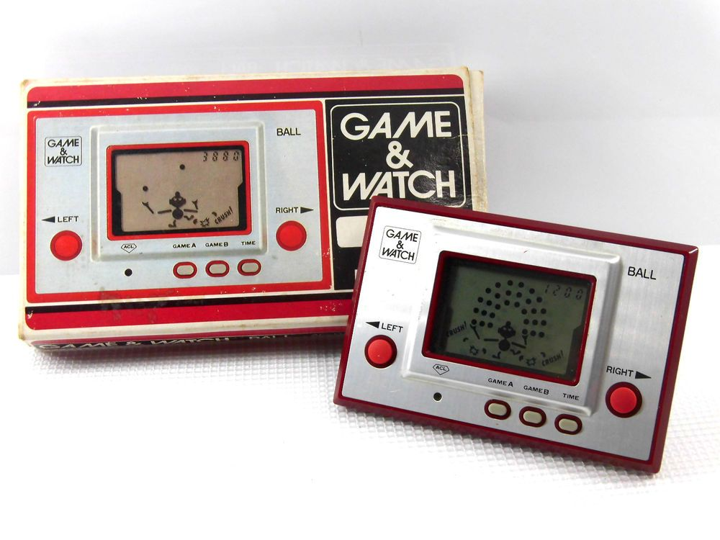
- ↑Game&Watch
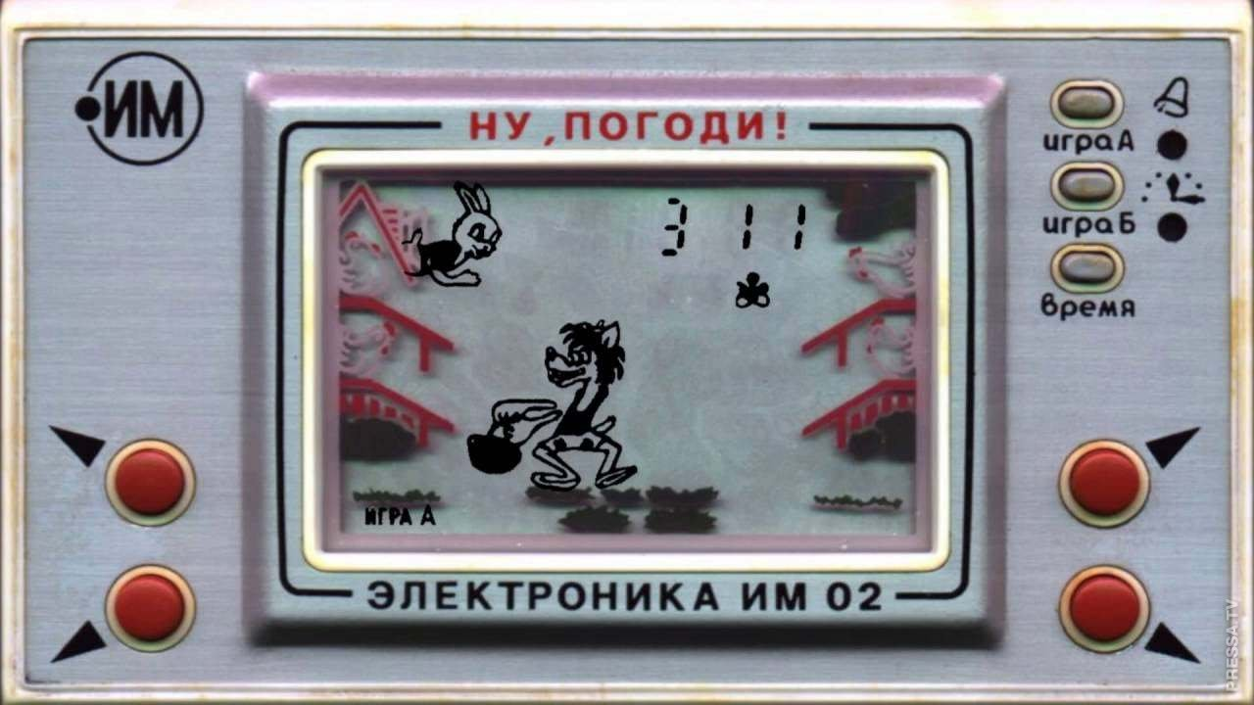
- ↑Игра «Ну, погоди!» от «Электроника»
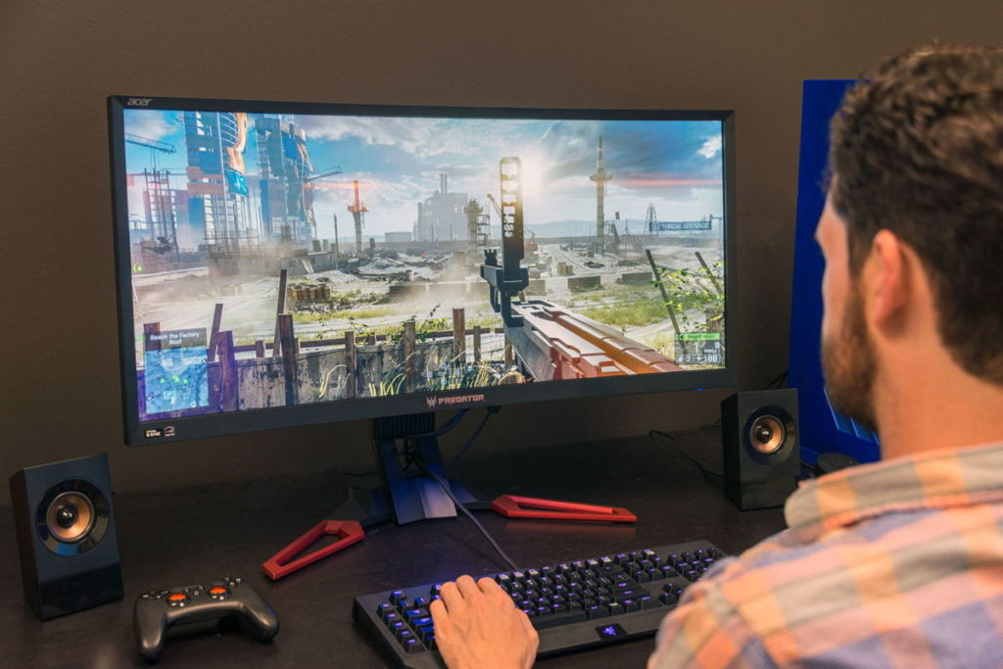
- ↑ Игровой процесс, выведенный на экран дисплея
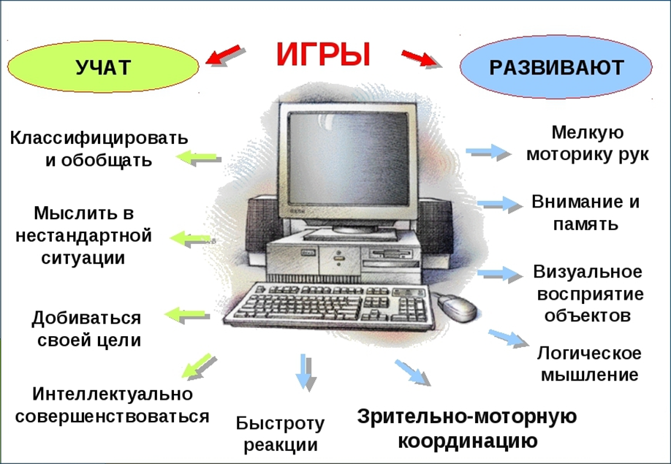
- ↑Польза от игр

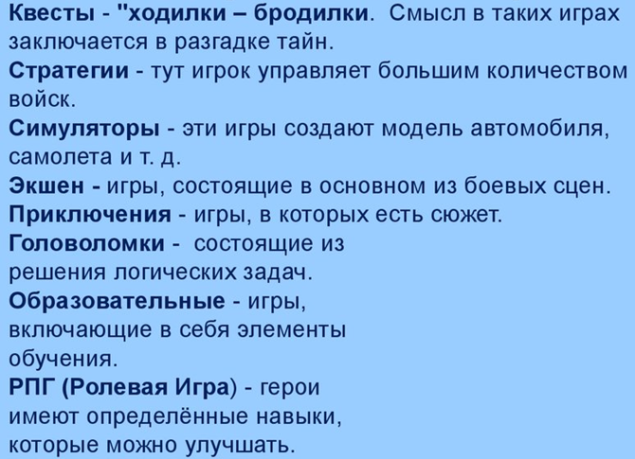
- ↑Жанры игр
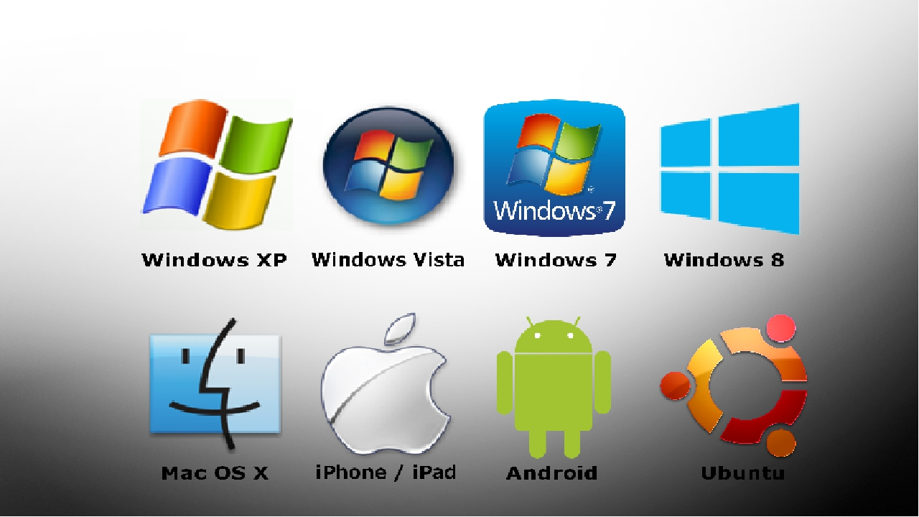
- ↑OS, под которые разрабатываются игры
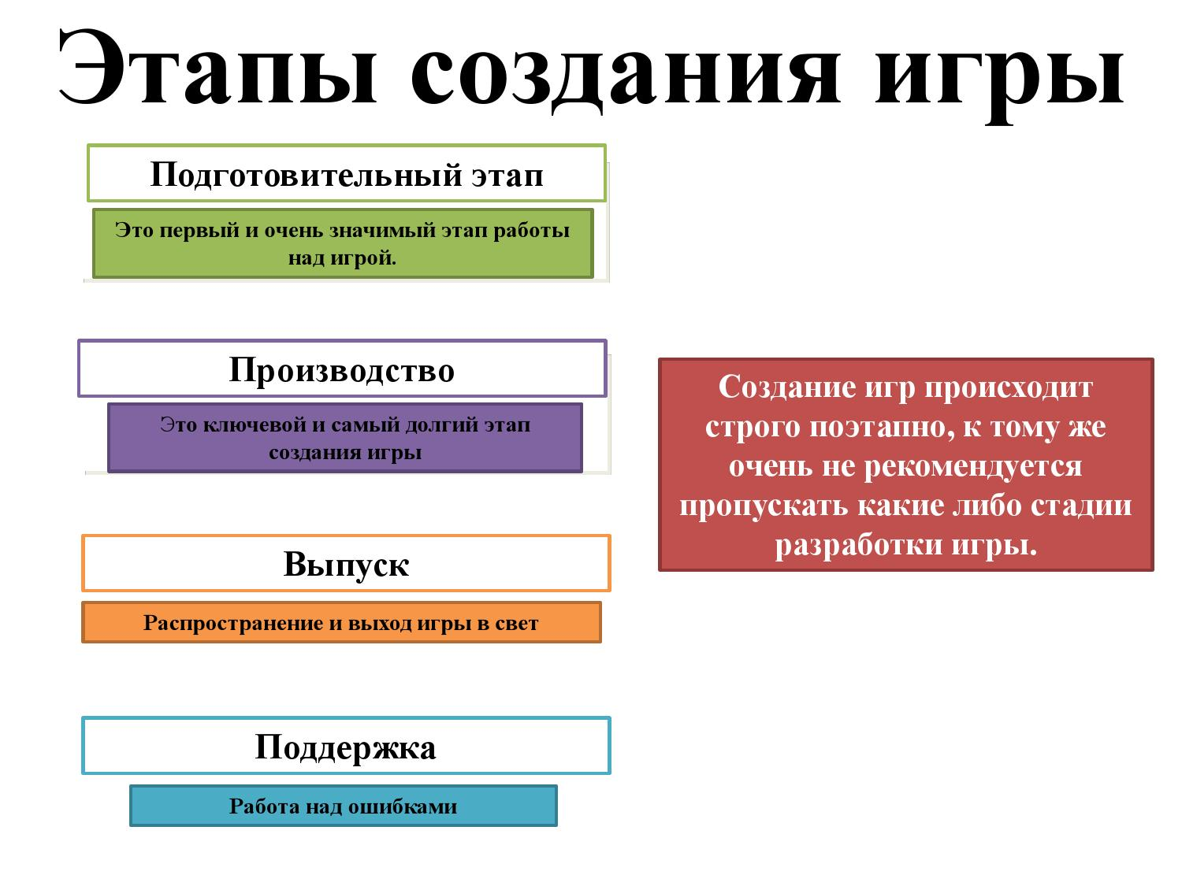
- ↑Этапы разработки
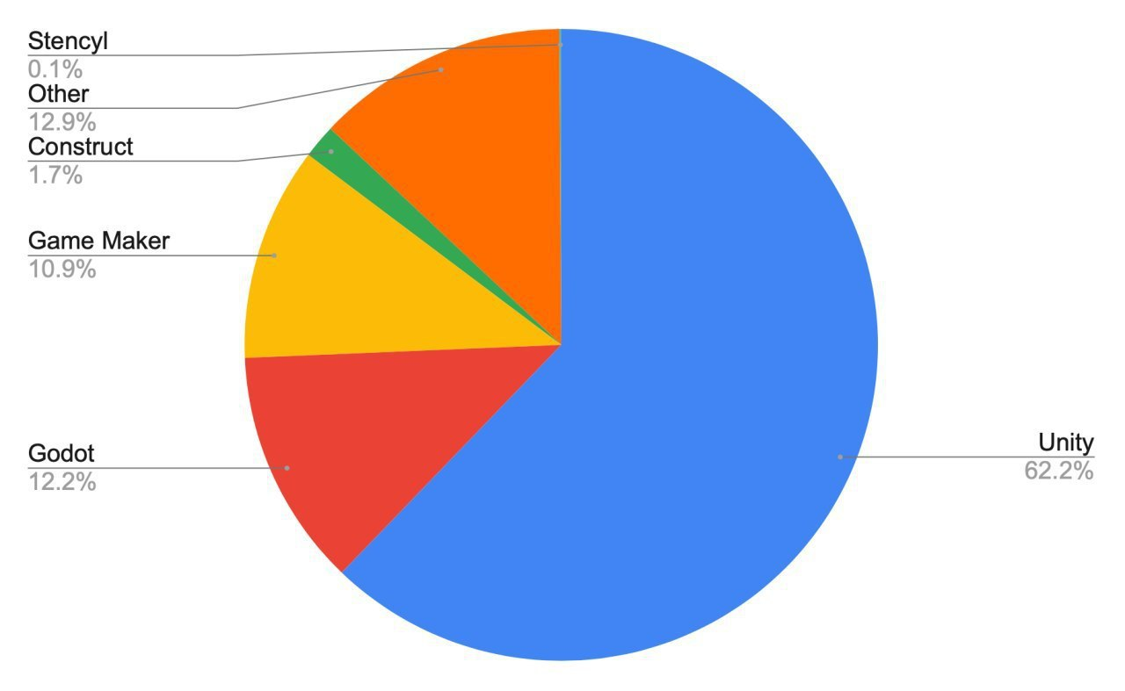
- ↑Диаграмма использования игровых движков в индустрии

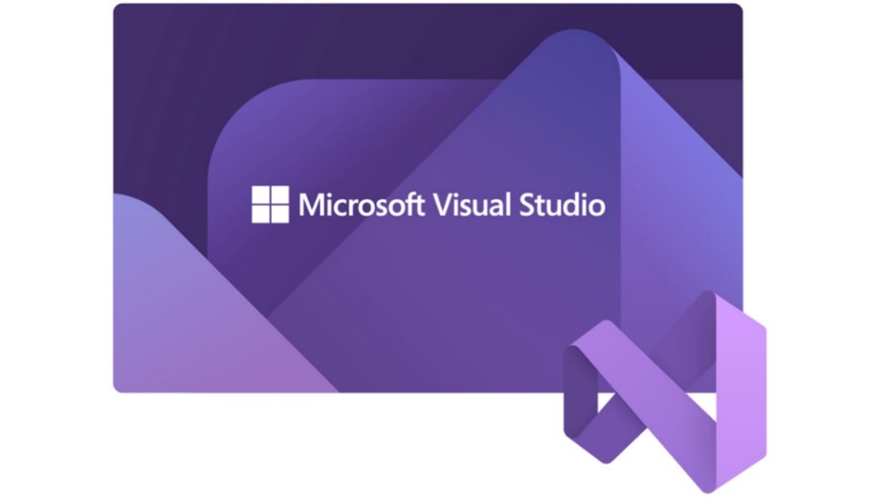
- ↑ЛоготипVisualStudio

- ↑Логотип paint.net
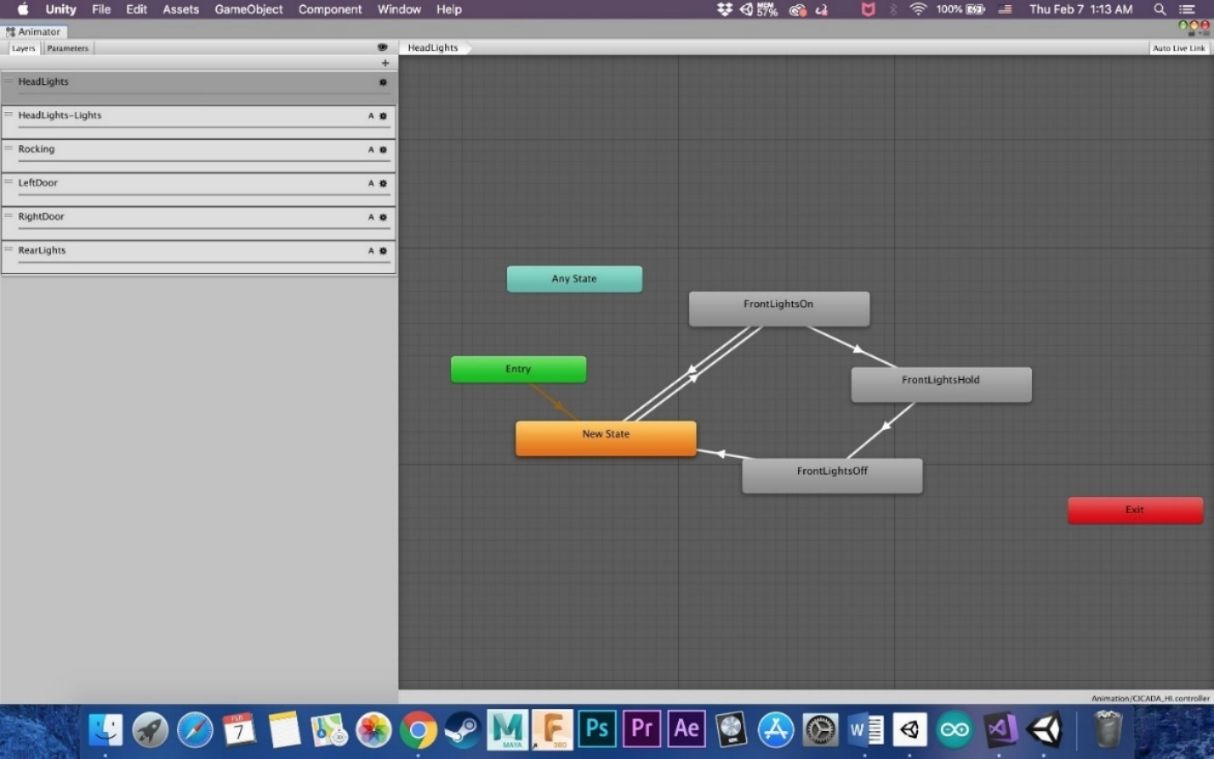
- ↑Пример работы Animator в Unity
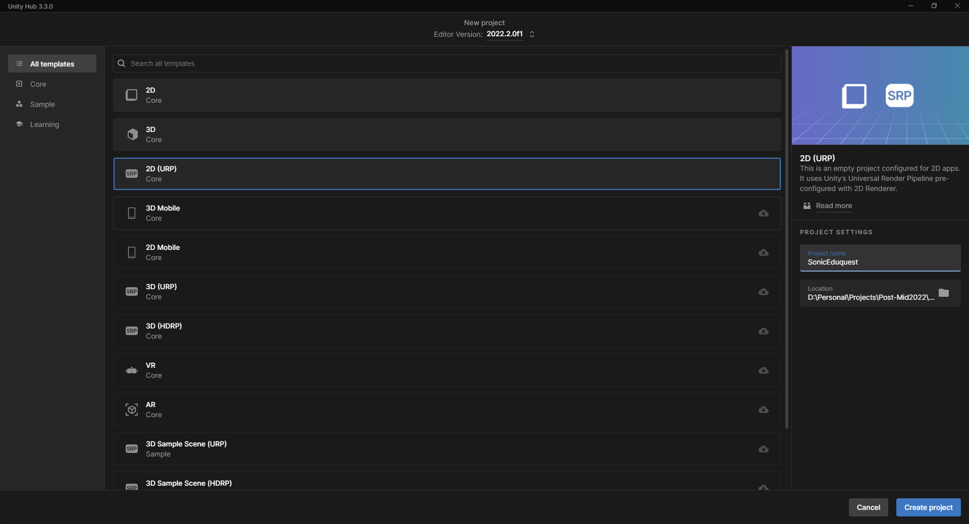
- ↑Создание пустого проекта в Unity
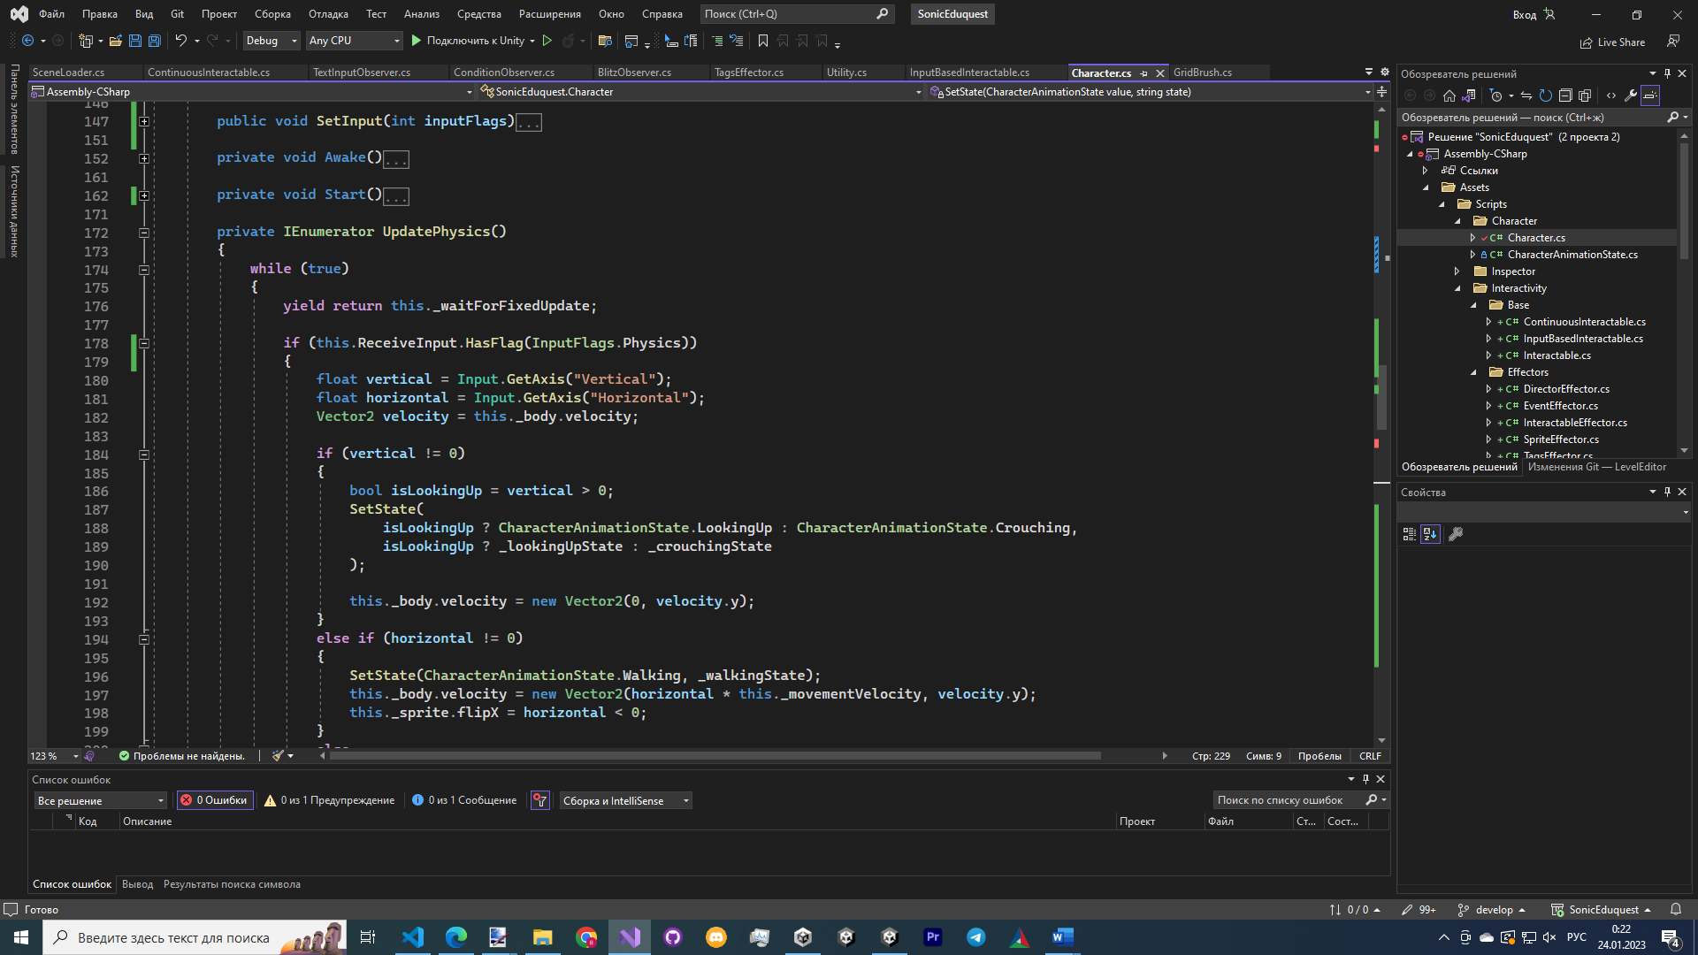
- ↑ Скрипт Character

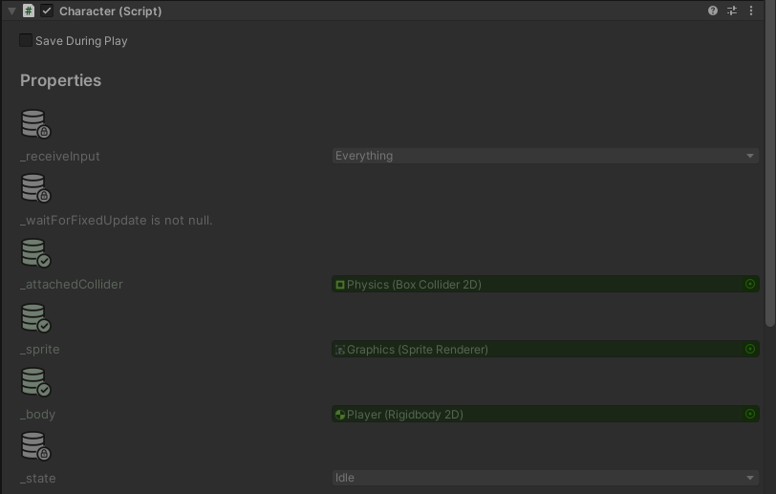
- ↑ Данные для чтения в редакторе
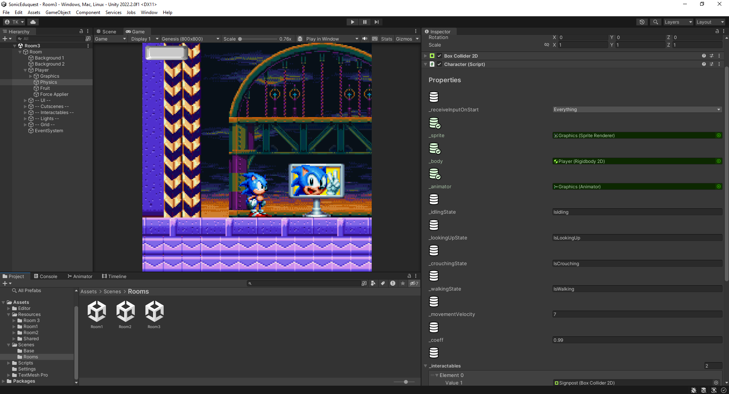
- ↑ Дописанный редактор
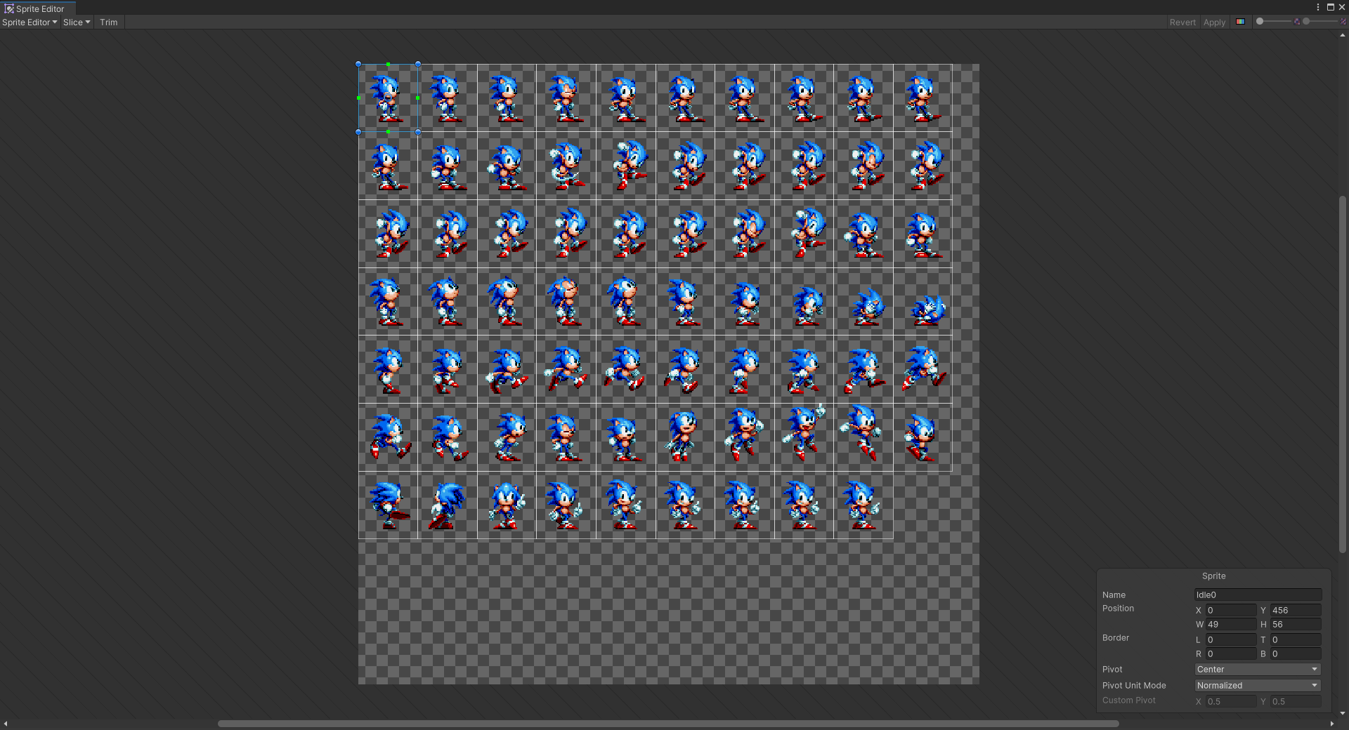
- ↑Спрайты Соника
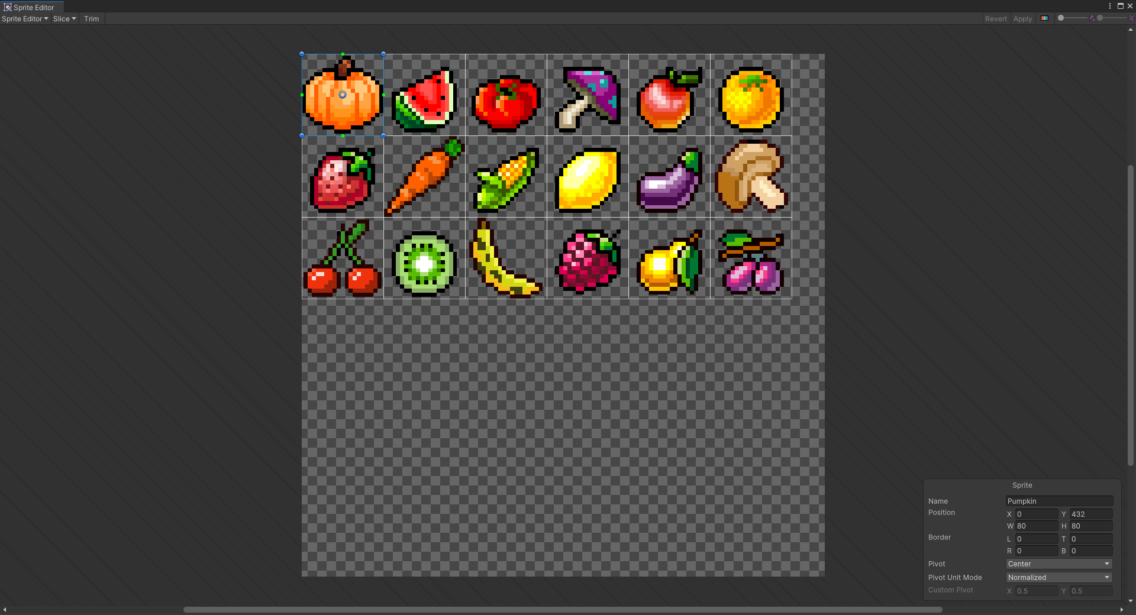
- ↑Спрайты объектов из второй мини-игры

